Муниципальное казённое образовательное учреждение

Мокроусовская средняя общеобразовательная школа №2

641530, Курганская область, Мокроусовский район,

С. Мокроусово, улица Советская 1а

**«След войны в жизни нашей семьи»**

Выполнила ученица 1 класса,

Подсевалова Аделина Артёмовна

Руководитель Трусова Мария Александровна,

учитель начальных классов,

У каждого человека с рождения есть Родина. И это непросто страна, в которой он родился и рос. Понятие Родина обширное и многогранное, включающее в себя также историю и судьбу народа, частью которого является человек. Я думаю, история семьи - это неотъемлемая часть истории страны.

В нашей семье принято передавать из поколения в поколение семейные истории, о далёких предках, которые жили до нас. Эти истории неразрывно связаны с историей всего нашего народа. Осознавая это – я испытываю гордость за своих предков, за то, что они внесли свой вклад в становление и развитие современного общества, укрепление государства.

В нашей семье реликвий практически нет. Самая ценная вещь – это фотографии из бабушкиного альбома, некоторые военные документы прапрадедушки Черепанова Петра Ивановича (отца нашей бабушки Тамары Петровны), несколько газет прошлых лет о Черепанове Александре Ивановиче( брат Петра Ивановича), которые очень бережно хранились. Никого из них уже нет в живых, но мне очень хочется сохранить память о них в своём сердце и 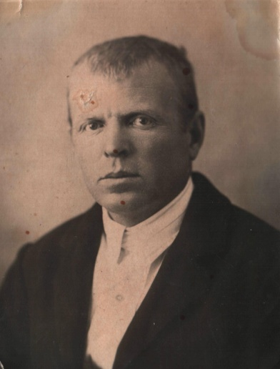рассказать об этом в своей работе.

**Ефрейтор Черепанов Пётр Иванович.**

Пётр Иванович родился в селе Кислянское Юргамышского района Курганской области в 1900 году в бедной крестьянской семье, где было 5 сыновей и дочь.

В 1913 году окончил 6 классов Кислянской школы.  
 15 апреля 1920 года призван в армию Юргамышским райвоенкоматом Курганской области и зачислен в 12 стрелковый полк стрелком. 9 июля 1923 года был  уволен в запас.

Работал счетоводом в Первомайском  мехлесопункте

С сентября 1941года по август 1945 года воевал в 1223 стрелковом полку 23 армии в звании ефрейтор на Западном и Ленинградском фронтах – НКО Полевой Армейский Оборонный Вещевой склад 1313 бухгалтер, казначей.  
Награждён орденом Отечественной войны 2 степени № 127444, медалью «За Победу над Германией» №260/452.

На фронте встречался с родным братом Черепановым Александром Ивановичем.

**Генерал-лейтенант Черепанов Александр Иванович**

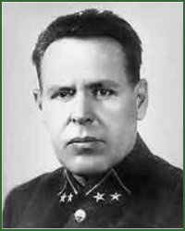Черепанов Александр Иванович   
родился 9 (21) ноября 1895 года в селе Кислянское Юргамышского района Курганской области в бедной крестьянской семье, где было 5 сыновей и дочь. Александр Иванович учился в г.Кургане,   
С мая 1915 года в русской армии, в 1916 году   
окончил Иркутскую школу прапорщиков.   
Участвовал в Первой Мировой войне,командовал   
ротой.   
 С декабря 1917 года в Красной гвардии, участник штурма Зимнего Дворца.   
После Октябрьской революции царский офицер перешёл на сторону Советской власти и был избран командиром 2-го Красноармейского полка. Того самого, который 23 февраля 1918 года принимал участие в боевых столкновениях с частями германской армии под Псковом. В результате боя, несмотря на большие потери, продвижение германской армии всё-таки было не только остановлено, но и отброшено назад. Беззаветный героизм бойцов полка под командованием Черепанова А.И. принёс им первую победу. Так благодаря ратному подвигу в стране появился праздник 23 февраля – день рождения Красной Армии, потом переименованный в День Советской Армии и Военно-воздушного флота, а в последствии – в День защитника Отечества.  
Воевал в гражданскую войну А.И. Черепанов в боевых порядках молодой рабоче-крестьянской армии, сначала командиром полка, а потом бригады  
  
 В конце 20-х годов Александр Иванович командовал отрядом «Али Авзаль-хан» в Афганистане.

С октября 1933г. – командир стрелкового полка. С июля 1935года – помощник начальника, затем начальник Группы контроля НКО.   
 В Великую Отечественную войну командующий 23 армией, которая с конца июля 1941 года отражала наступление финской армии, а в августе того же года нанесла им поражение и принудила перейти к обороне. До июня 1944 года опираясь на Карельский укрепленный район, прочно обороняла северо-западные подступы к Ленинграду. Соединение и части были малочисленными, так как понесли большие потери на начальном этапе войны. Пополнение с большой земли ждать не приходилось. Чтобы выйти их положения, Черепанов через военкоматы обратился к девушкам и женщинам Ленинграда с призывом заменить мужчин в тыловых хозяйственных подразделениях, а освободившиеся мужчины пополнили строевые части. В мае – июне 1944 года рядом с 23-ей заняла позиции 21-я армия. И 10-11 июня эти армии перешли в наступление на Выборг. Наступление развивалось успешно, и уже 20 июня Выборг был взят. А вскоре Финляндия вышла из войны. С мая 1948 года – заместитель начальника Управления высших военно-учебных заведений. С ноября 1955 года уволен в запас. Александр Иванович вёл большую литературную работу, он написал книги: «Боевое крещение», «Первые бои Красной Армии», «Под Псковом и Нарвой», «В боях рождённая», другие.

Александр Иванович награждён 37-ю боевыми наградами, в том числе орденом Ленина, пятью орденами Красного Знамени, орденом Кутузова 2 степени, орденом Красной Звезды. Черепанову А.И. присвоено звание «Почётный гражданин г. Пскова».  Прадед жил в Москве, но не порывал связь с Псковом, ставшим для него родным навсегда. 23 февраля 1969 года в г. Пскове открыт памятник в честь первых славных побед молодой Красной Армии. А когда наступили последние дни жизни замечательного полководца, он завещал похоронить его в г Пскове. После кончины в 1984 году его прах упокоен в Пскове в Сквере павших борцов.

Имя Черепанова присвоено в 1994 году улице в жилом массиве у Поклонной горки.   
 На родине в с. Кислянское Юргамышского района установлена мемориальная доска в честь генерал-лейтенанта Александра Ивановича Черепанова.   
Вот такой он был, наш прапрадедушка генерал-лейтенант

Таким и останется в памяти народной

Я не застала своих предков, но сохранились их медали и ордена, бережно оберегаемые в семье. В Книге памяти, посвящённой участникам Великой Отечественной войны, напечатаны имена моих прапрадедов. Вот это и есть история моей семьи и истории моей Родины, которая учит меня дорожить миром и ценить достижения моей страны. Испытываю гордость за своих прапрадедов.

**Из семейного архива Черепанова Петра Ивановича.**

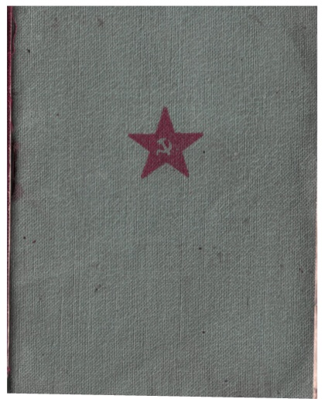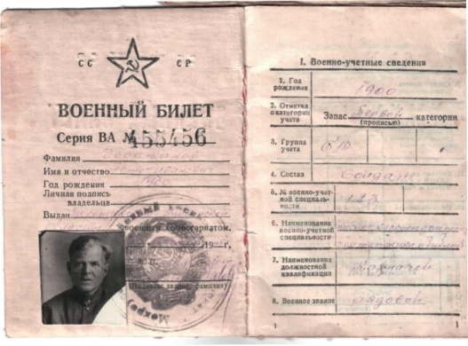

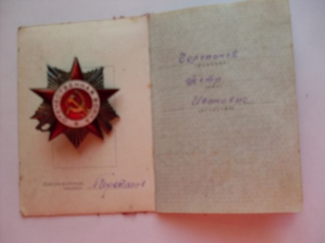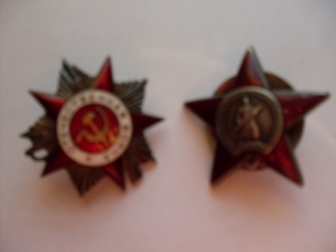

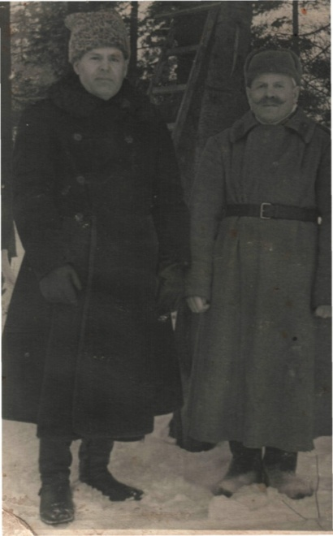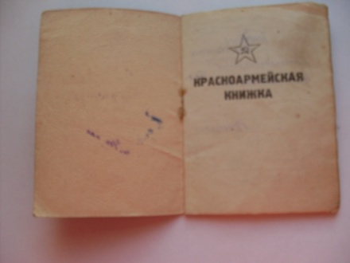

Братья Черепановы А.И. и П.И . встреча в 1943 году